图书馆管理系统项目简介

一、概况

项目名称 图书馆管理系统 行业 管理

架构类型 C/S结构

# 1 C/S开发环境和技术

2 Eclipse +Java 采用技术： J2SE、Swing、 JDBC。 3 数据库技术

开发技术

# 4 MySQ、L

SQLServer或 Oracle 数据库

5 其它技术



6 PowerDesigner建模技术。

规模 系统总体规模：约 3人月 二、项目概述

# 进入 21世纪以来，信息技术从根本上推动了图书馆的飞速发展，计算

机和计算机管理系统已成为图书馆进行图书管理的主要设备和系统。 虽然目前很多大型的图书馆已经有一整套比较完善的管理系统，但是 在一些中小型的图书馆中，大部分工作仍需手工完成，工作起来效率 比较低，不便于动态、及时地调整图书结构。为了更好地适应当前图 书馆的管理需求，解决手工管理中存在的弊端，越来越多的中小型图 书馆正在逐步向计算机信息化管理转变。 高校拥有一个小型图书馆，为全校师生提供一个阅读、学习的空间。 近年来，随着生源不断扩大，图书馆的规模也随之扩大，图书数量也 相应地大量增加，有关图书的各种信息成倍增加。面对如此庞大的信 息量，校领导决定使用一套合理、有效、规范、实用的图书馆管理系 统，对校内图书资料进行统一、集中的管理。 受高校的委托，开发一个图书馆管理系统，其开发宗旨是实现图书管 理的系统化、规范化和自动化，达成图书资料集中、统一管理的目标。 三、总体业务流程介绍

图书馆管理系统分为 4个大功能模块，分别为“基础数据维护”，“图 书借阅管理”、“新书订购管理”和“系统维护”。基础数据维护大 模块包括：读者信息管理、图书信息管理、图书类别管理；图书借阅 管理大模块包括：图书借书管理、；图书还书管理、图书查询；新书 订购管理大模块包括：新书订购、验收新书；系统维护大模块包括： 用户管理、更改密码。

其处理流程如下图所示：

点击图片放大，再次点击图片关闭

图 1 系统总体业务流程图

四、系统功能

4.1 系统功能结构

系统采用 C/S 结构进行开发。模块具体划分如下： 基础数据维护：

读者信息管理：读者添加、读者修改与删除、读者相关信息； 图书类别管理：图书类别添加、类别修改、图书类别相关信息； 图书信息管理：图书添加、图书修改、图书相关信息； 图书借阅管理：图书借阅、图书归还、图书查询。

新书订购管理：新书订购、验收新书、订购相关信息。 系统维护：更改密码、用户管理：用户添加、用户修改与删除、操作员相关信息。 功能结构图如下所示：

图 2 系统功能结构图

4.2 系统功能需求

4.2.1 功能需求概述

图书馆管理系统是图书馆管理工作中不可缺少的一部分，对于图书馆的管理员和读 者来说都非常重要，但长期以来，人们习惯使用传统的手工方式或性能较低的图书 馆管理系统管理图书馆的日常事务，操作流程比较繁琐，效率相当低。而一个成功 的图书馆管理系统应提供快速的图书信息检索功能，快捷的图书借阅、归还流程， 能够为管理员与读者提供充足的信息和快捷的数据处理手段。通过对一些典型图书 馆管理系统的考察，从读者与图书管理员的角度出发，本着以读者借书、还书快捷、 方便的原则，要求本系统应具有以下特点。

具有良好的系统性能，友好的用户界面； 较高的处理效率，便于使用和维护； 采用成熟技术开发，使系统具有较高的技术水平和较长的生命周期； 系统尽可能简化图书馆管理员的重复工作，提高工作效率； 简化数据查询、降低统计难度；

4.2.2 用户登录

登录模块是图书馆管理系统的入口，在运行本系统后，首先进入的便是登录窗体。 在该窗体中，系统管理员可以通过输入正确的管理员名称与密码登录到系统；当没 有输入管理员名称或密码时，系统将会弹出相应的提示信息。

4.2.3 读者信息管理 读者信息管理模块主要包括：读者信息添加、读者信息修改与删除。

读者信息添加主要实现读者相关信息的添加，在读者信息添加窗体中，管理员可以 录入读者相关信息，包括读者编号、读者姓名等相关信息。

读者信息修改主要实现读者相关信息的修改。进入读者信息修改窗体后，首先在表 格中显示所有读者的相关信息，管理员可以选择表格中需要修改的某一行数据，这 时在窗体下方的文本框中将显示相应的内容。

4.2.4 图书信息管理

图书信息管理模块主要包括：图书信息添加、图书信息修改与删除。

图书信息添加主要实现图书相关信息的添加，在图书信息添加窗体中，管理员可以 录入图书相关信息，包括名称、类别、图书条形码等相关信息。

图书信息修改主要实现图书相关信息的修改。进入图书信息修改窗体后，首先在表 格中显示所有图书的相关信息，管理员可以选择表格中需要修改的某一行数据，这 时在窗体下方的文本框中将显示相应的内容。

4.2.5 图书类别管理

图书类别管理模块主要包括：。图书类别信息添加、图书类别信息修改与删除。

图书类别信息添加主要实现图书类别相关信息的添加。而图书类别信息的修改与删 除可以完成类别的修改和删除操作。

4.2.6 图书借书管理

图书借阅模块主要用于管理读者借阅图书信息。管理员输入读者条形码、图书条形 码后，在读者相关信息文本框以及图书相关信息文本框中将相应地显示此读者和书 籍的相关信息。这时在窗体表格组件中将显示出读者信息、图书信息以及借书日期、

还书日期等相关字段。当管理员单击“借出当前书籍”按钮，此读者与图书即被存

放到借阅表中。

4.2.7 图书还书管理

图书还书模块主要实现读者还书功能。当读者需要还书时，管理员输入读者编号后 按 Enter 键，即可在窗体表格中显示读者借阅图书相关信息；在表格中单击某一行 数据，在罚款相关文本框中将显示相应的内容等；最后管理员单击“图书归还”按 钮，完成图书归还操作。

4.2.8 图书查询

图书查询模块主要实现读者的图书查询功能。当读者输入查询条件后，可以检索出 满足条件的相关图书信息。图书管理模块提供了条件查询与全部查询两大功能，方 便读者和管理员进行检索。

4.2.9 新书订购

新书订购模块主要实现管理员的书籍订购。根据填写适当的订购信息，可以完成书 籍的订购操作。

4.2.10 验收新书

验收新书模块主要实现管理员对已采购的新书进行品名、数量等信息进行核实，最 终完成验收。

4.2.11 用户管理 用户管理模块主要是实现管理员对普通读者用户的信息管理。 包括：用户添加、用户修改与删除。 用户添加是管理员可以添加相关的用户信息，进行一个增加的操作； 用户修改与删除是管理员可以对已有的用户信息进行修改与删除的操作；

4.2.12 网络配置 本模块为管理员操作的模块。

管理员可以对服务器网络地址进行更改设定的操作。

4.2.13 更改密码 本模块为管理员操作的模块。 管理员可以对用户的密码进行更改设定的操作。 4.2.14 非功能需求

可用性：系统具备傻瓜式操作特点，好记易学、实用高效、令人满意； 可靠性：系统应经过完善的设计和充分的测试运行，具备在较长时间内连续无故障 的运行能力；

健壮性：系统应具备强大的容错、数据恢复与稳定运行的能力； 性能：系统在响应时间、数据吞吐量和持续高速性等多方面提供较高性能的数据处 理和查询服务； 安全性：系统应提供全面、有效的系统安全机制，能有效防止病毒感染、非法用户 或恶意程序对应用系统或数据的入侵； 扩展性：系统应易于扩展和升级，能够根据具体需求快速、方便地定制、扩展原系 统的功能，以更好地满足档案管理的新增和变更的需求； 开放性：系统应具备开放的标准化体系结构，可方便地与其它业务系统衔接，实现 与其它业务系统间的无缝集成； 先进性：系统应采用业界先进、主流的档案数据管理，具备较强的可用性、可靠性、 健壮性、性能、安全性、扩展性和开放性。

4.3 系统逻辑结构

系统为 C/S 结构， client 直接访问 DBserver。核心组件包括读者信息管理、图书 信息管理、图书类别管理、图书借书管理、图书还书管理、图书查询、新书订购、 验收新书、用户管理和更改密码等，系统逻辑分层组件结构如下图所示：

图 3 系统逻辑结构 五、关键技术与难点

C/S 架构。

信息管理平台： Eclipse +Java ； J2SE、Swing、JDBC技术的掌握； 掌握 SQLServer 数据库； 掌握级联删除； 掌握窗体中单选按钮即时显示； 掌握图书馆管理系统的开发过程；

掌握如何使用 PowerDesigner 建模；

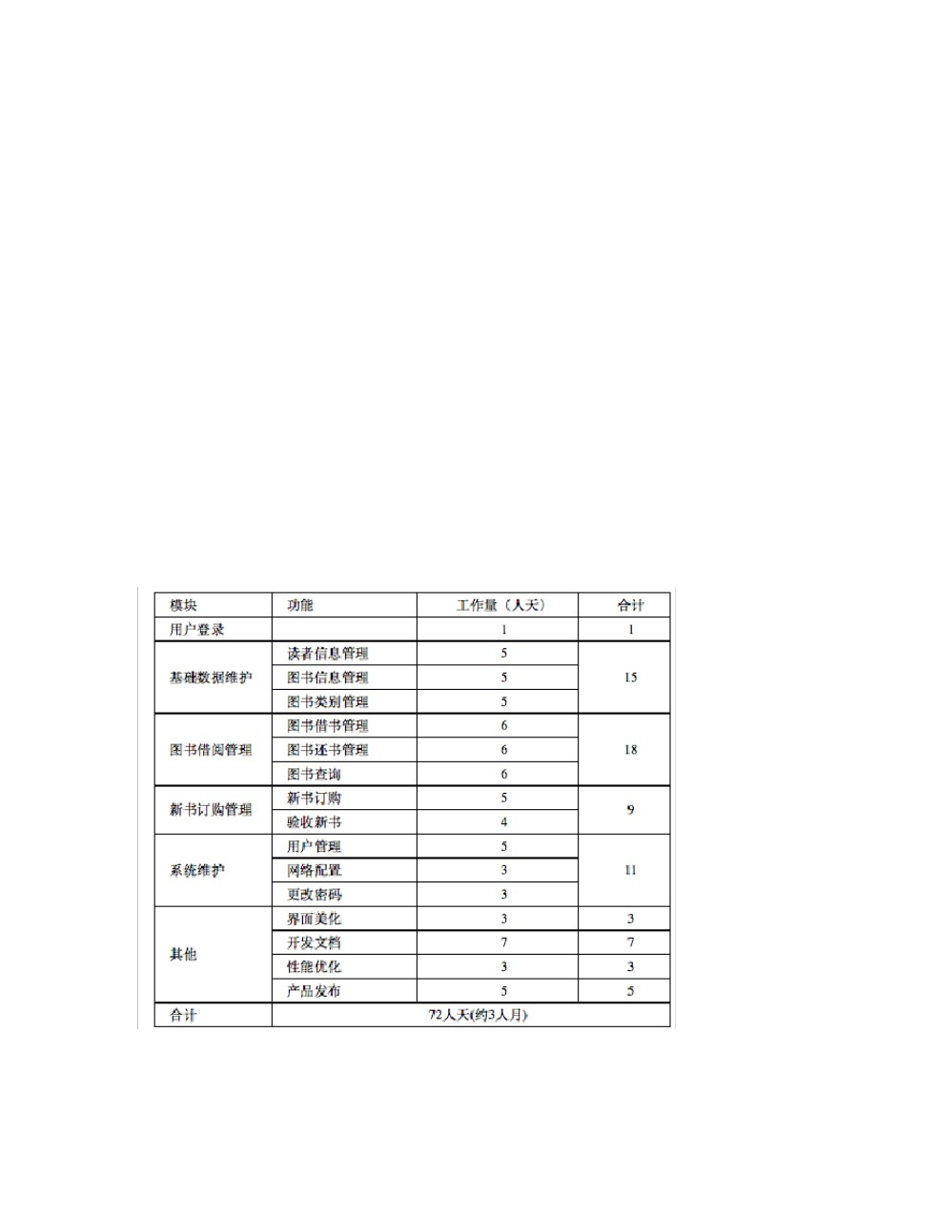

掌握如何在系统开发中实现 Action 接口； 掌握如何在菜单栏中添加图标； 掌握如何使用格式化文本框； 六、行业知识

1、信息化 涉及信息管理系统。 2、各种规范

《 JAVA编码规范》；

《公共图书馆管理办法》； 七、系统工作量估计

本项目总的实施工作量为 72 人天（约 3 人月），具体工作量分析如下表所示：

注：以上工作量估算是按照人员专业水平至少达到软件工程师水平，并且有 2~3 年 实际开发经验的人员。